Relatório Quantitativo Geral de Defesas Por Ano
Sistema | SIGAA
Módulo | Stricto Sensu
Usuários | Coordenador da Pró-Reitoria de Pós-Graduação
Perfil | PPG
Última Atualização | Janeiro de 2020
Esta funcionalidade permite ao usuário da Pró-Reitoria de Pós-Graduação, gerar um relatório com a quantidade de defesas realizadas e homologadas em cada ano, conforme o período informado.
Para realizar esta operação, o usuário deverá acessar o SIGAA -> Módulos -> Stricto Sensu -> Relatórios e Consultas -> Defesas -> Quantitativo Geral de Defesas Por Ano.
A seguinte tela será exibida:
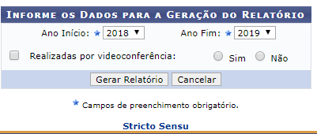
Caso desista da operação, clique em Cancelar e confirme a desistência na janela exibida posteriormente.
Para retornar ao menu principal do módulo, clique em .
O usuário deverá selecionar o Ano Início e o Ano Fim para designar o período em que as defesas foram realizadas.
Para concluir a operação, clique em Gerar Relatório.
Exemplificaremos selecionando o Ano Início 2013 e o Ano Fim 2014. Veja abaixo o relatório gerado:
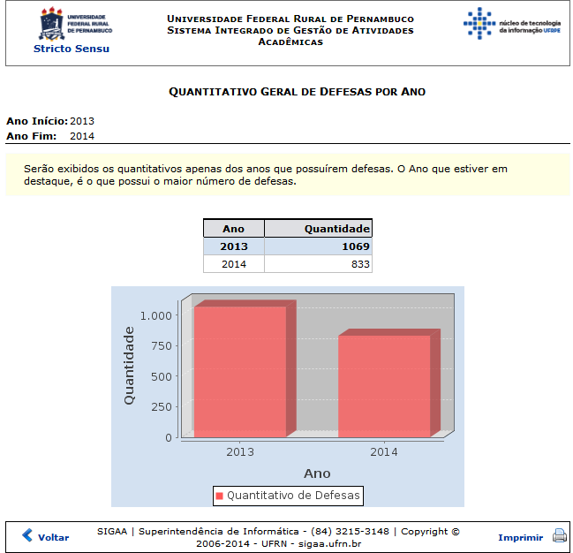Figura 2: Quantitativo Geral de Defesas Por Ano
Para retornar à tela anterior, clique em Voltar.
Se desejar imprimir o relatório, clique em .
Caso queira retornar ao menu principal do módulo, clique em .
Bom Trabalho!

Manuais Relacionados
- Lista de Contatos de Alunos
<< Voltar - Manuais do SIGAA

